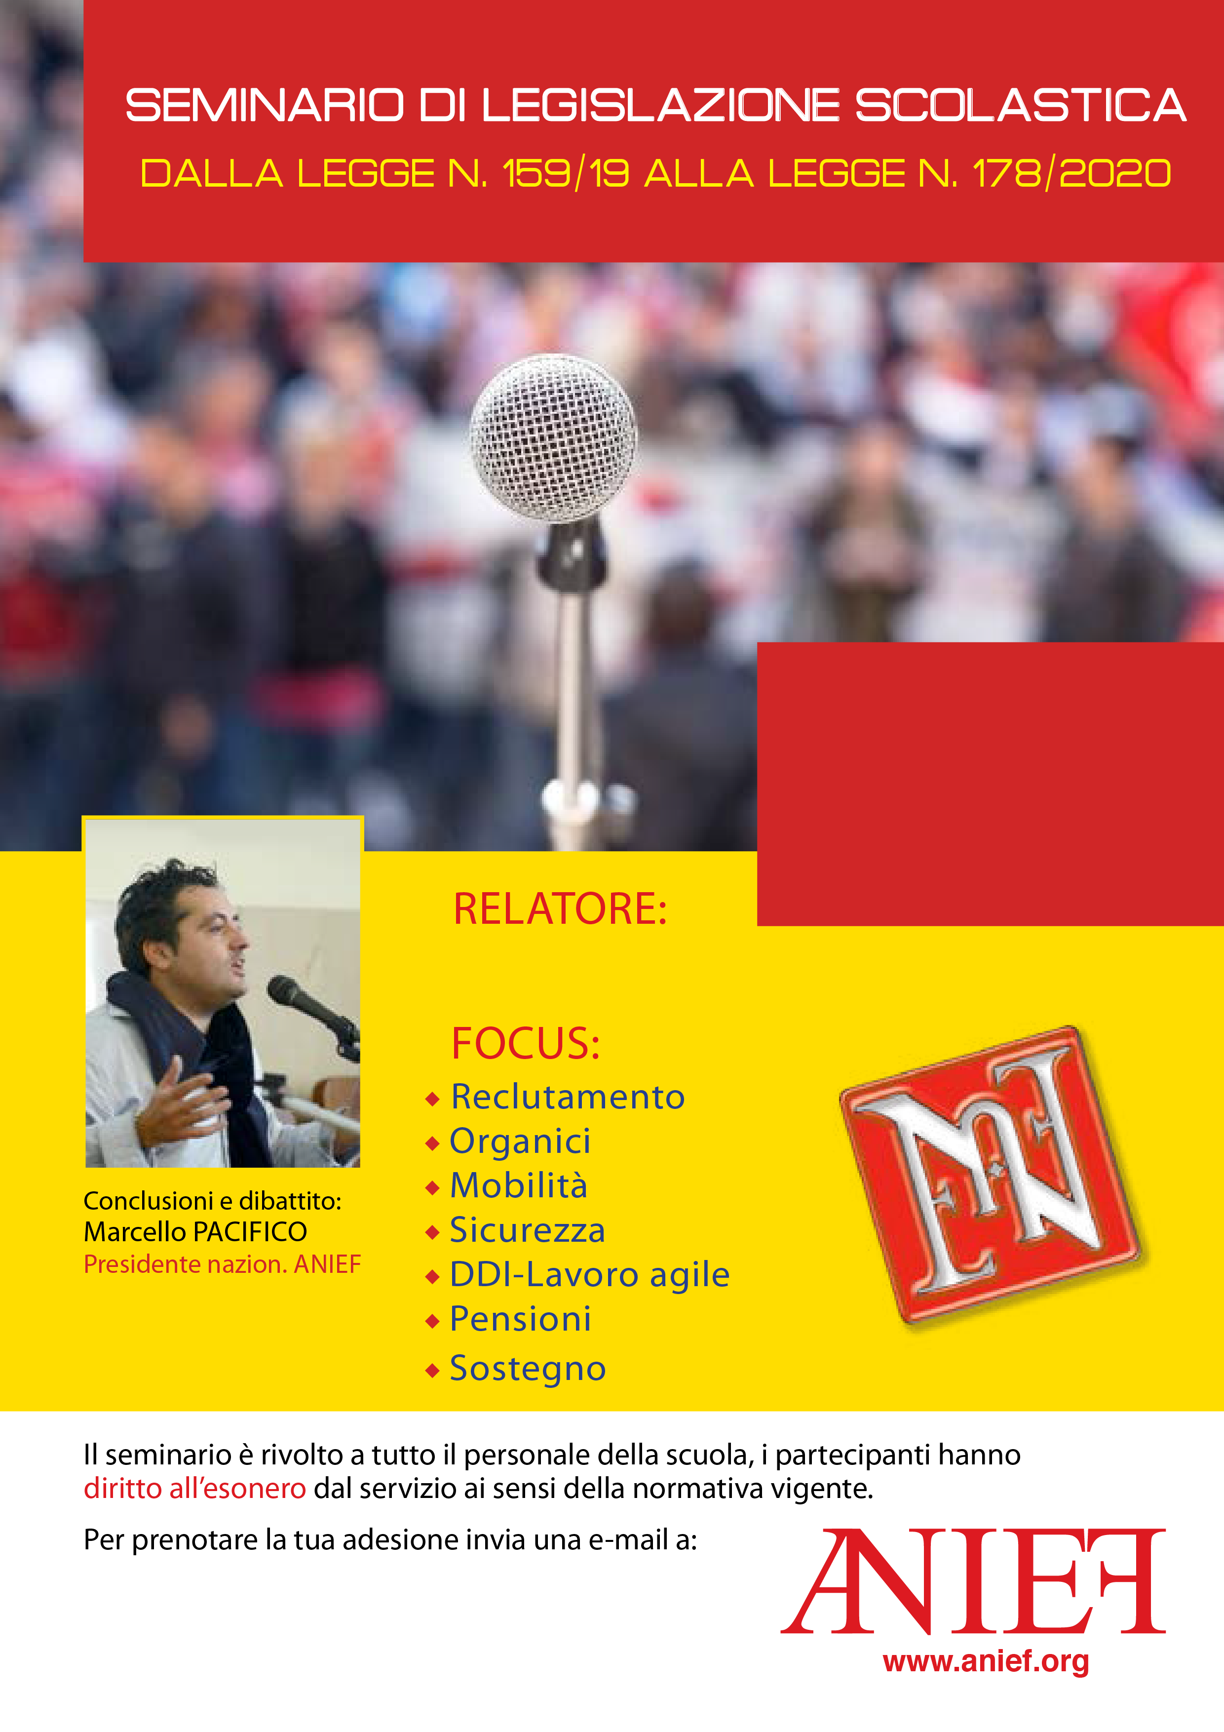

**Link di registrazione all’evento tramite TEAMS:**

<https://anief.org/as/ECKP>

**Maria Daniela Mauceri**

**Cosenza**

11 marzo 2021

ORE 09,00 - 11,00